**Agrupamento de Escolas Alexandre Herculano**

**Escola Básica Alexandre Herculano**

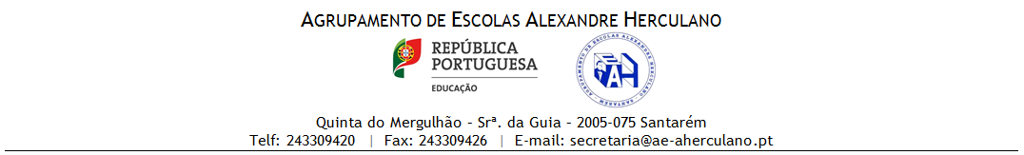

**Fotos da sessão sobre o Desperdício Alimentar**

**5 de junho**

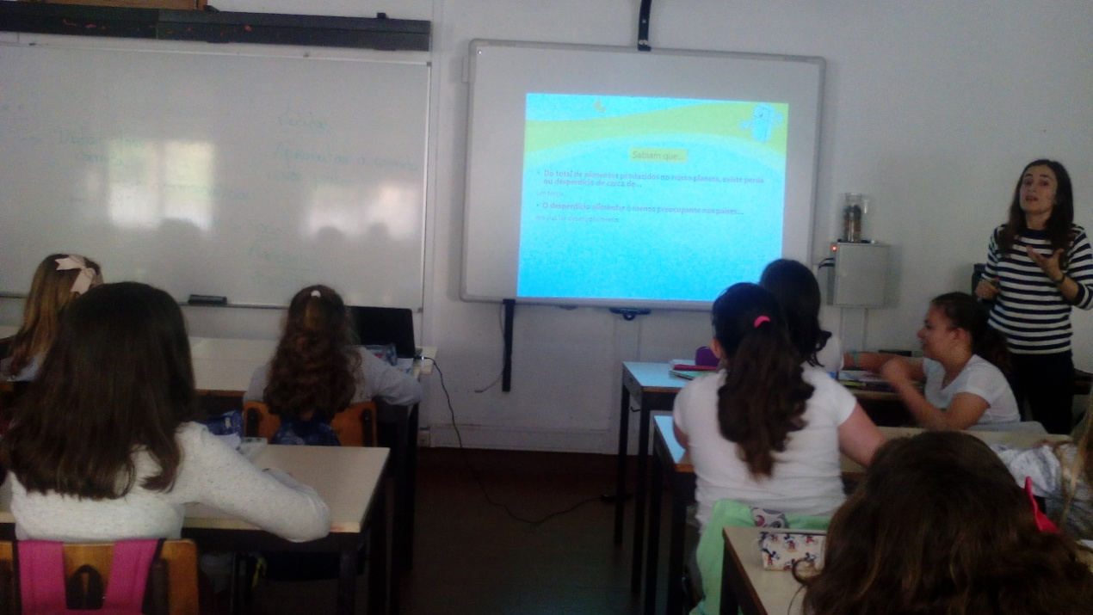

Foto1 - O início da sessão numa turma de 5ºano. Explicação teórica do que é o desperdício alimentar.

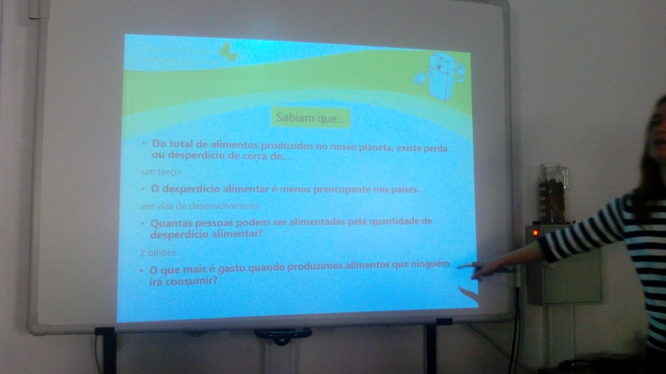

Foto2 - Momento de curiosidade e de sensibilização para esta temática do desperdício.

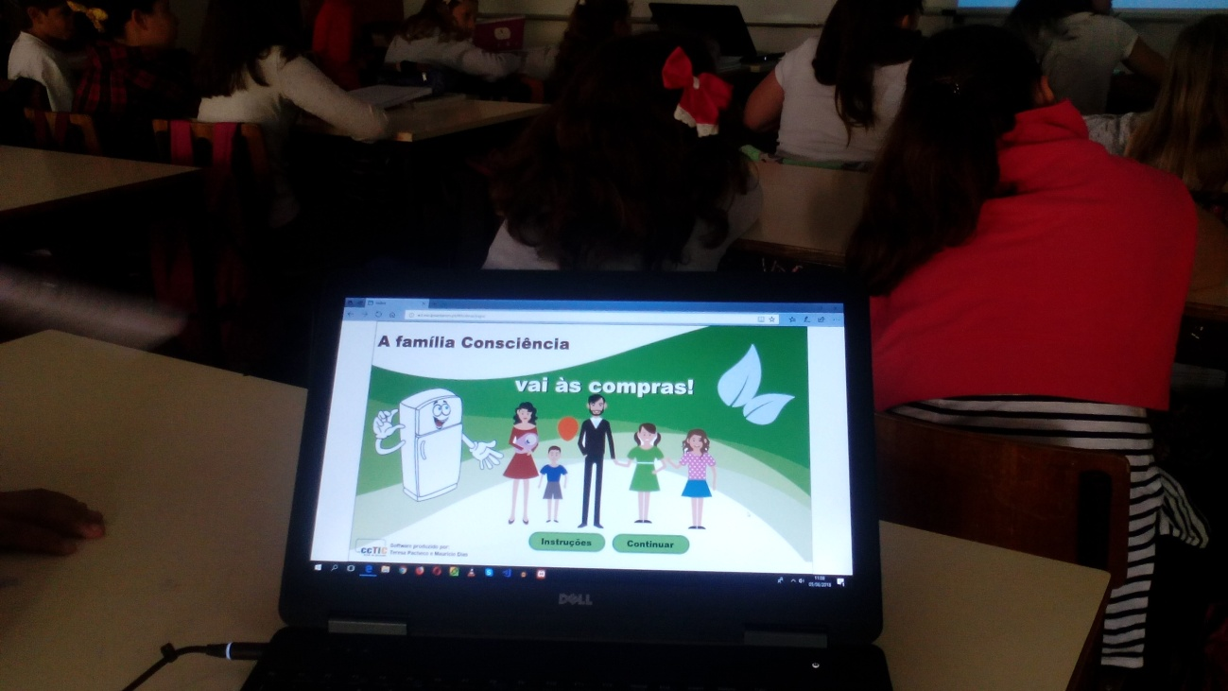

Foto3 - Apresentação de um jogo digital sobre o desperdício Alimentar - A Família Consciência.

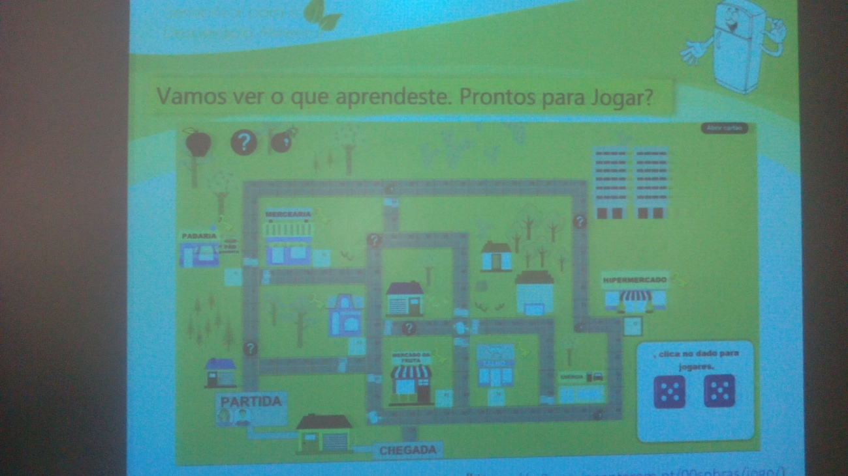

Foto4 - O jogo digital, onde os alunos se agruparam e jogaram - A Família Consciência.

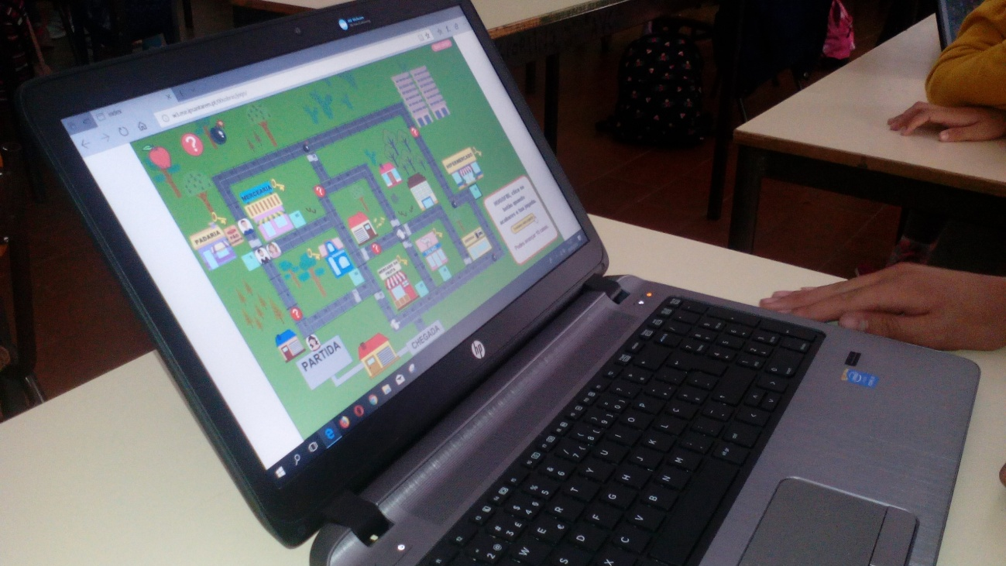

Foto5 - Os alunos a jogar - A Família Consciência.

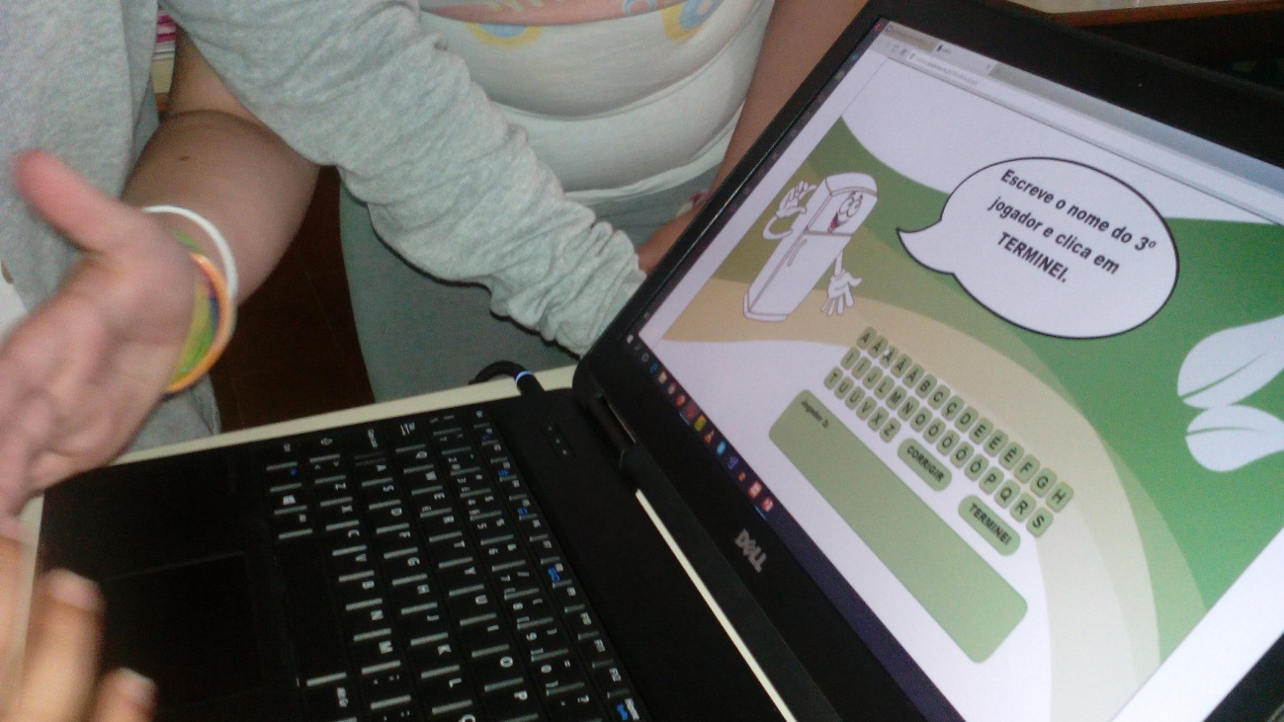

Foto6 - A envolvência dos alunos no jogo digital sobre o desperdício Alimentar - A Família Consciência.